Program warsztatów letnich KOK (ul. Ludowa 7) Termin: 7-11.08.2023 i 16-18.08.2023
Godz. 10.00-13.15
Zapraszamy dzieci w wieku od 7 do 13 lat na letnie warsztaty w Kobierzycach, dzięki którym czas upłynie ciekawie i wesoło. Nowi znajomi, nowe doświadczenia, ale wciąż ta sama świetna atmosfera i doświadczona kadra prowadzących. W ofercie m.in.: warsztaty ceramiki, majsterkowania, zdrowia, plastyczne, odkrywcze, kreatywne, malarskie, szycia czy programowania. Minimalna grupa 8 os. W przypadku mniejszej liczby warsztat będzie odwołany.
Koszt jednego warsztatu 20 zł. Uwaga! zapisujemy na oba warsztaty dziennie. Zapisy 03.06.2023 Kobierzyce stadion sportowy godz. 14.00-18.00.
Na stronie www kultura-kobierzyce.pl będzie link do zgłoszenia. Opłatę należy wnieść po otrzymaniu zwrotnej informacji-sms, że dziecko zostało zakwalifikowane na warsztaty.
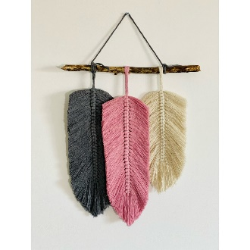
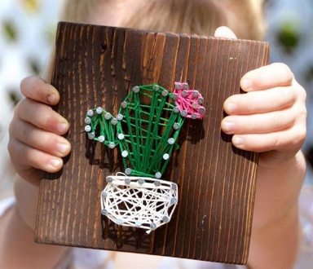
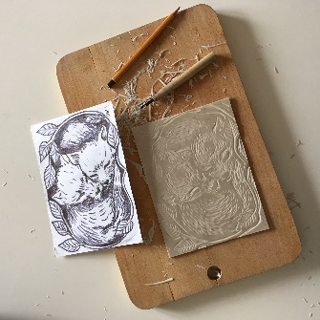
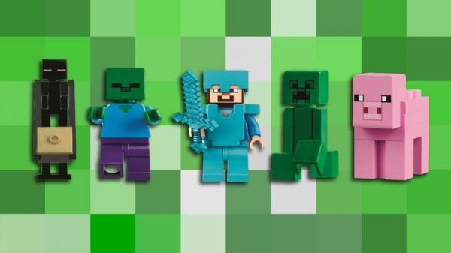
Program warsztatów:
Lp. | I tydzień | godz. | Rodzaj warsztatów
 | 7.08.2023-PN | 10.00-11.30  11.45-13.15 | Warsztaty zdrowia  Warsztaty string artu
 | 8.08.2023-WT | 10.00-11.30  11.45-13.15 | Warsztaty malowania na tkaninie  Warsztaty linorytu
 | 9.08.2023-ŚR | 10.00-11.30  11.45-13.15 | Warsztaty ceramiczne  Warsztaty szycia
 | 10.08.2023-CZ | 10.00-11.30  11.45-13.15 | Akademia Kreatywnego Odkrywcy  Warsztaty Kreatywne- drukowania długopisem 3 D
 | 11.08.2023-PT | 10.00-11.30  11.45-13.15 | Programowanie minecraft /7-8 lat  Programowanie roblox/minecraft 10-13 lat lub 8/10 lat
Lp. | II tydzień | godz. | Rodzaj warsztatów
 | 16.08.2023-ŚR | 10.00-11.30  11.45-13.15 | Warsztaty majsterkowania  Warsztaty robotyki
 | 17.08.2023-CZ | 10.00-11.30  11.45-13.15 | Warsztaty ceramiczne  ozdabianie prac  Warsztaty decoupage
 | 18.08.2023-PT | 10.00-11.30  11.45-13.15 | Warsztaty szycia  Warsztat kreatywny- drukowania długopisem 3 D
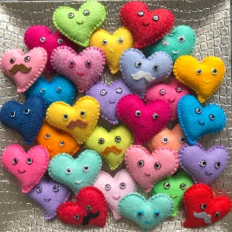
Koszt jednego warsztatu 20 zł od 1 os.

